FES - denken an die Opfer des Anschlags in Hanau
Am 19. Februar 2020
ereignete sich ein schrecklicher Anschlag in Hanau - Hessen, bei dem neun unschuldige Menschen ihr Leben verloren und viele weitere verletzt wurden. Dieser Tag wird als eine schmerzhafte Erinnerung an die Auswirkungen von Hass, Intoleranz und Vorurteilen in unserer Gesellschaft betrachtet. Ein bewaffneter Mann griff gezielt zwei Shisha-Bars in der Innenstadt an, wo sich vor allem Menschen mit Migrationshintergrund aufhielten. Insgesamt verloren neun unschuldige Menschen ihr Leben, bevor der Täter auch seine Mutter und sich selbst tötete.
Der Täter verbreitete auch Verschwörungstheorien und rassistische Ideologien in einem Manifest, das er im Internet veröffentlichte.
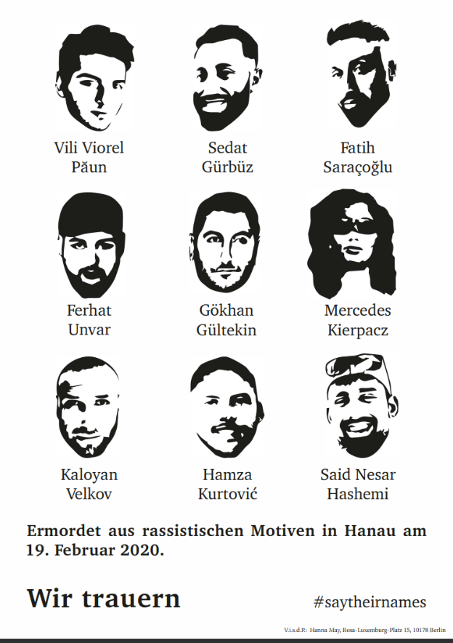
Die Folgen dieses tragischen Ereignisses waren verheerend, nicht nur für die unmittelbaren Opfer und ihre Familien, sondern auch für die Gemeinschaft von Hanau und die gesamte deutsche Gesellschaft. Die Überlebenden und Hinterbliebenen kämpfen weiterhin mit den psychischen und emotionalen Folgen des Anschlags und müssen mit dem Verlust ihrer Liebsten zurechtkommen.
Als Schule, die sich für Toleranz, Vielfalt und Respekt einsetzt, gedenken wir heute gemeinsam den Opfern dieses Aktes und erinnern uns an ihre Namen:
Ferhat Unvar
Hamza Kurtović
Said Nesar Hashemi
Vili Viorel Păun
Fatih Saraçoğlu
Mercedes Kierpacz
Sedat Gürbüz
Gökhan Gültekin
Kaloyan Velkov
© https://19feb-hanau.org/wp-content/uploads/2022/02/hanau-portraits-alle.pdf

Wir erinnern uns auch an diejenigen, die verletzt wurden und immer noch mit den physischen und emotionalen Folgen dieses tragischen Ereignisses kämpfen.

Es ist wichtig, dass wir als Schulgemeinschaft der Friedrich- Ebert- Schule zusammenstehen und uns gegenseitig unterstützen, um eine Umgebung der Liebe, des Respekts und der Solidarität zu schaffen. Wir möchten alle ermutigen, aktiv gegen Hass und Diskriminierung einzutreten und uns gemeinsam für eine Welt einzusetzen, in der jeder Mensch unabhängig von seiner Herkunft, Religion oder Hautfarbe sicher und respektiert leben kann.
Wir laden Sie alle ein, an einer Gedenkminute teilzunehmen, um den Opfern zu gedenken und ein Zeichen gegen Rassismus und Fremdenfeindlichkeit zu setzen.
Gemeinsam können wir dazu beitragen, eine bessere und gerechtere Welt aufzubauen.

Weitere Informationen:
- Auf der Internetseite Initiative 19. Februar Hanau www.19feb-hanau.org können zusätzliche Informationen und Hinweise zu Aktionen, Gedenkveranstaltungen, Pressemitteilungen, künstlerische Verarbeitungen und ein Überblick zu dem 15-monatigen Untersuchungsausschuss im hessischen Landtag gefunden werden.
- Das Bundesministerium für Familie, Senioren, Frauen und Jugend hat die Kampagne #SayTheirNames ins Leben gerufen. So heißt es auf der Internetseite:

„Durch die deutschlandweite Aktion wurde ein gemeinsames Zeichen der Solidarität und des gesellschaftlichen Zusammenhalts gesetzt. Auch nach dem Jahrestag der Morde sind die Menschen aufgerufen, sich das Aktionsschild #SayTheirNames auf der Kampagnenwebsite herunterzuladen, auszudrucken und sich mit dem Motiv zu fotografieren. Das Bild kann über Social Media geteilt oder auch direkt an die Partnerschaft Hanau geschickt werden. Auf diese Weise entsteht ein buntes, vielfältiges Bild unterschiedlicher Menschen, die gemeinsam der Opfer gedenken und somit auch betroffenen Familien und Freunden kondolieren.“

Demokratie leben!: https://www.demokratie-leben.de/magazin/magazin-details/saytheirnames-1-36.

